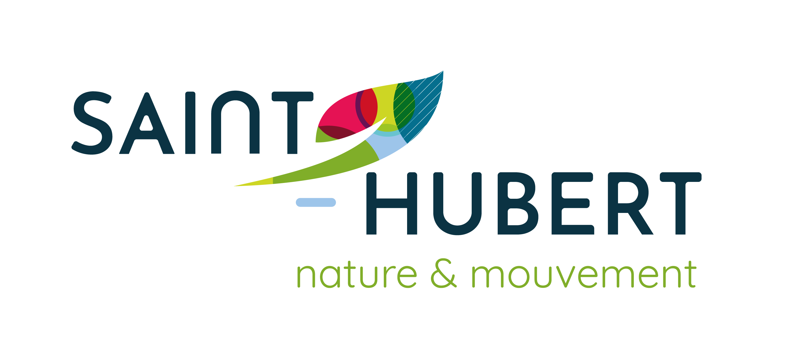

Formulaire de demande de la prime d’aide aux commerçants impactés par les fermetures sanitaires (Covid-19)

Formulaire à renvoyer pour le 31 décembre 2021 par courriel à [secretariat@saint-hubert.be](mailto:secretariat@saint-hubert.be) ou par courrier à administration communale – Place du Marché, 1 à 6870 SAINT-HUBERT

**Partie à remplir pour les personnes morales :**

* Nom de la personne morale :
* Nom commercial de l’établissement :
* Siège social :
* Siège d’exploitation :
* N° de TVA :
* Nom et prénom du représentant (personne physique) :
* N° de téléphone et adresse mail de contact :
* Périodes de fermeture partielle ou totale depuis le 13 mars 2020 :

(Signature du représentant de la personne morale)

**Partie à remplir pour les indépendants en personnes physiques :**

* Nom et prénom du chef de ménage :
* Nom commercial de l’établissement :
* Adresse du domicile :
* Siège d’exploitation :
* N° de TVA :
* N° de téléphone et adresse mail de contact :
* Périodes de fermeture partielle ou totale depuis le 13 mars 2020 :

(Signature de l’indépendant)

**A ANNEXER : Pièces justificatives de la fermeture**



*Règlement du 15 avril 2021 d’octroi d’une prime d'aide aux commerçants impactés par les fermetures sanitaires (Covid-19) – Extrait*

Article 1 : La Ville octroie une prime de 1.000 euros par commerce ayant été contraint de fermer un minimum de 60 jours en raison des mesures sanitaires liées au Covid-19.

Article 2 : La prime est octroyée au commerçant, sous quelque forme, exploitant un commerce de détail ou un établissement HORECA dont le siège d'exploitation est situé sur le territoire communal et repris à la BCE avec un statut actif et en situation juridique « normale ».

Article 3: La prime est octroyée une seule fois par commerce physique et à la première personne juridique demandant la prime pour ce commerce.

Article 4: La prime est octroyée au commerçant dont l'établissement a été fermé au minimum un total de 60 jours (consécutifs ou non) depuis le 13 mars 2020. Par fermeture de l'établissement, il est entendu une fermeture totale ayant empêché toute activité de l'établissement ou une fermeture partielle ayant empêché une partie des activités de l'établissement seulement.

Article 5: La prime est octroyée sur demande à introduire auprès de l'administration communale (Place du Marché, 1 - 6870 SAINT-HUBERT) pour le 31 décembre 2021 via le formulaire ad hoc et ses annexes.

Article 6: La prime est liquidée entièrement à défaut de dettes envers la Ville. En cas de dettes fiscales ou de redevances, la Ville prélèvera sur la prime le montant nécessaire à l'apurement de sa créance et liquidera le solde éventuel au commerçant.

Plus d’infos : Service secrétariat– 061/26.09.66 – secretariat@saint-hubert.be